血液腫瘍疾患のプチ患者会を尋ねて㉝岡山県

１．岡山造血細胞移植患者会「きぼう」

がん情報サービスでは、岡山大学の院内患者会として記載されているが、現在は、地域に活動が広げられたローカル患者会であり、活動の様子はホームページに詳細に記されている。ただし対象は、移植患者に限定されている。
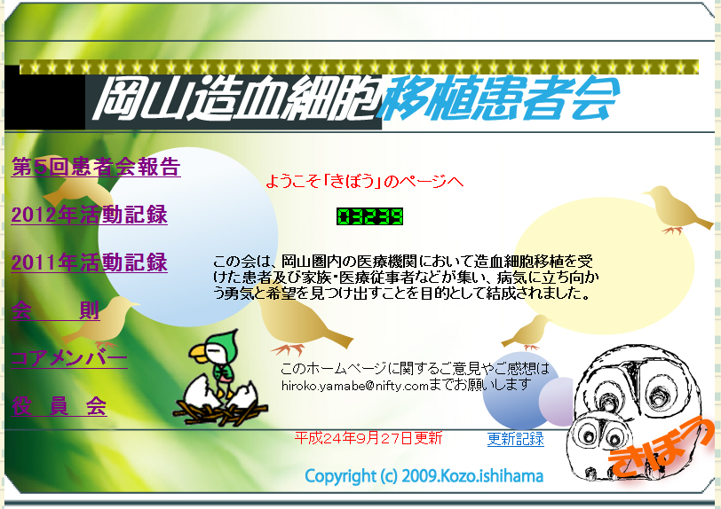

http://www.ab.auone-net.jp/~kibouoka/index.html

２．血液内科患者交流会（二人三脚）
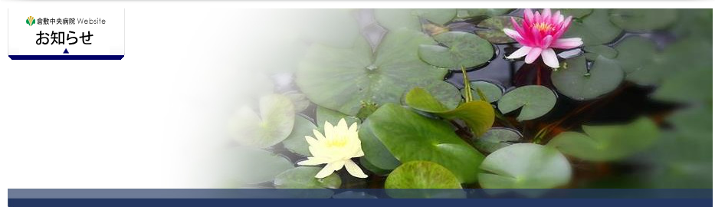

倉敷中央病院内の院内患者会である。病棟看護師さんらの尽力で設立運営されている柔らかな雰囲気の患者会で、血液疾患の患者・家族を対象とした患者会である。病院のウエッブサイトの案内で情報が発信されている。
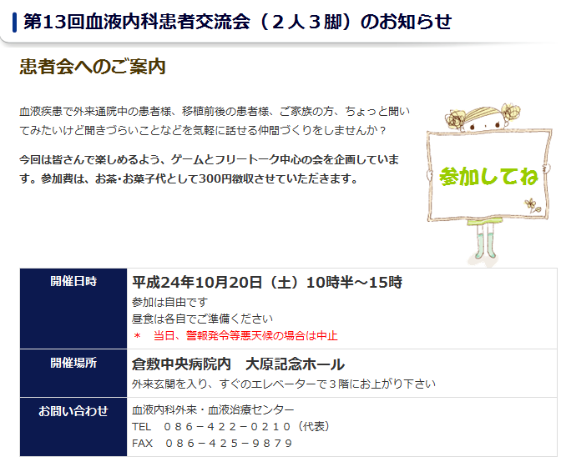

http://www.kchnet.or.jp/news/news1235.aspx

「看護展望」２０１０年４月号に、「広がる院内患者会vol.4」として掲載記事がある。
http://www.medicina-nova.jp/資料/ｈｏｓｐａｃワーク資料/

３．岡山県骨髄バンクを支援する会
http://park3.wakwak.com/~okayama

４．がんの子どもを守る会「のぞみ岡山支部」
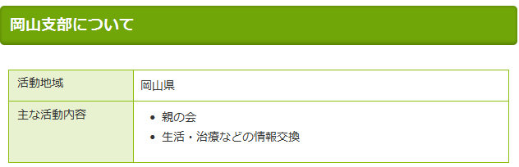

http://www.ccaj-found.or.jp/about/branch/okayama/

＜付記＞
岡山県内には、６のがん診療連携拠点病院が配置されている。都市部への集中型である。

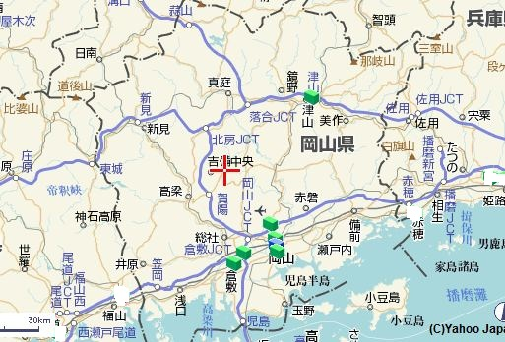

http://hospdb.ganjoho.jp/kyotendb.nsf/vGanIchiran/fChizuKensakuArea?OpenDocument&p=okayama

島根効果か否かはさて置き、拠点病院のいずれにも「患者サロン」が開設されている。ピアサポートは、鳥取・島根ほどではないが、全国平均よりは注力されている様である。

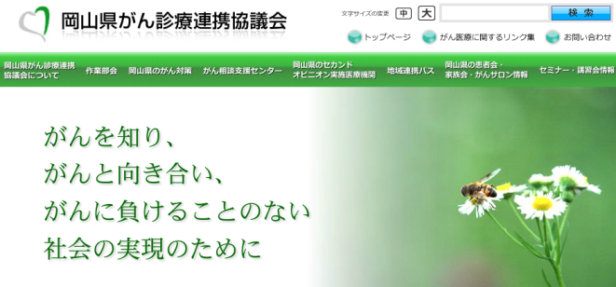
岡山県がん診療連携協議会が、そのホームページにてがん関連の情報を掲示している。

http://www.okayama-ganshinryo.jp/

県内にて広域に活動している患者会としては、次のような事例が挙げられている。
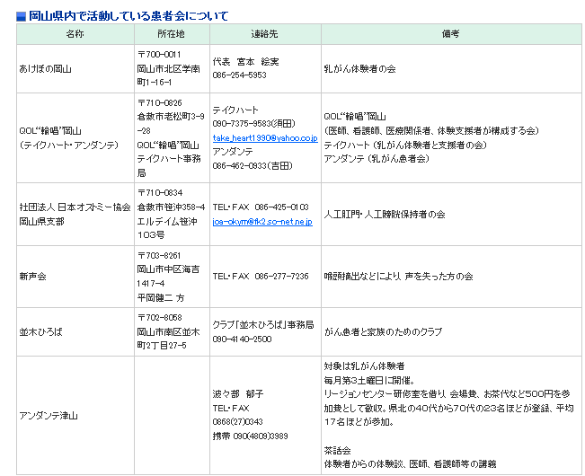

http://www.okayama-ganshinryo.jp/association/

がん診療連携拠点病院にて開催されている患者会としては、次のものが紹介
されている。

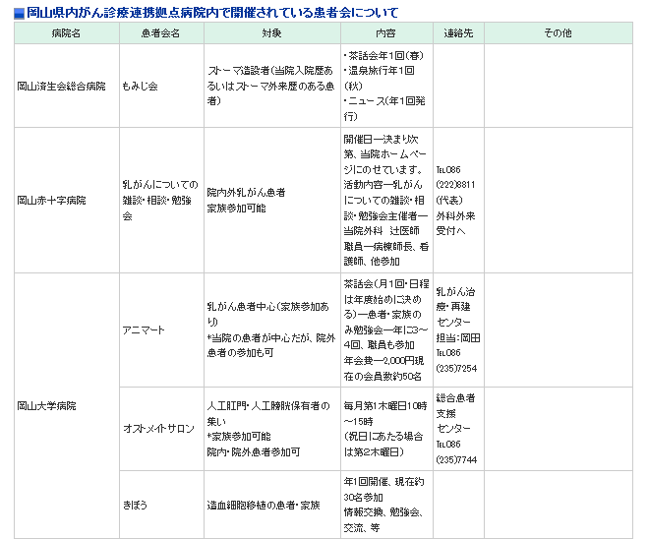
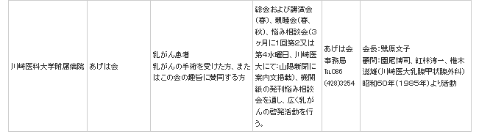

http://www.okayama-ganshinryo.jp/association/

また、がん診療連携拠点病院に開催されている「患者サロン」は、経過を含めた一覧が見られる。

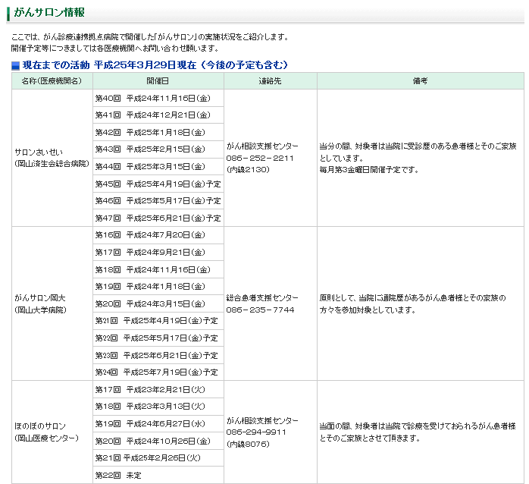
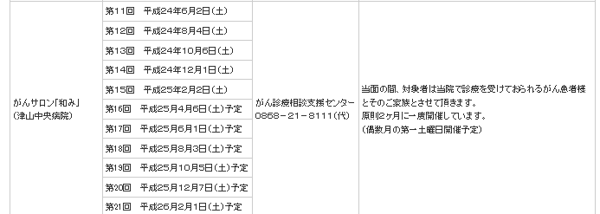

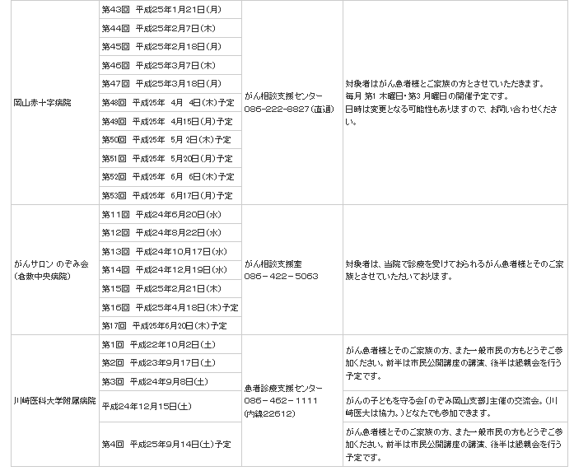

http://www.okayama-ganshinryo.jp/association/

これらの諸表には、必ずしも活動している患者会を網羅しているわけではないが、患者会を探すのには分かり易くで便利である。

院内患者会に関しては、これらの情報に含まれていないことも多く、個々の病院の発信に待たねばならない。

拠点病院のホームページに記載ある「患者サロン」は、次の表を参照されたい。
個々のがん診療拠点病院の患者サロンのリンク一覧を示して置く。
がん診療連携拠点病院（岡山県） | 患者サロン
国立大学法人 岡山大学病院 | がんサロン岡大
岡山済生会総合病院 | サロンさいせい
総合病院岡山赤十字病院 | がんサロン
独立行政法人国立病院機構 岡山医療センター | がん患者サロン
財団法人 倉敷中央病院 | がんサロンのぞみ会
川崎医科大学附属病院 | がんサロン
財団法人津山慈風会 津山中央病院 | がんサロン：和み

これらの拠点病院について、院内の患者会（院に独自および外部患者会との連携を含む）活動のあるものを、病院のウエッブサイトより検索してみた。その結果を、病院内の患者会数毎に拠点病院の数をグラフにしたものを次図に示す。
右側の円柱が高いほど、院内患者会活動が活発であると類推できるものである。

拠点病院に見られる院内患者会は、全国平均よりは多いと思われる。

拠点病院における院内患者会の事例

国立大学法人 岡山大学病院 ：アニマート（乳がん）・きぼう（造血細胞移植）・オストメイトサロン(大腸がん，膀胱がん)・
岡山済生会総合病院 ：リンゴの会（乳がん）・あけぼのハウス・あしたの会（婦人科がん）・もみじ会（ストーマ系)・折り鶴友の会（透析）・済生会なでしこ（糖尿病）
総合病院岡山赤十字病院 ：乳がんについての相談・勉強会・ゆすらの会（糖尿）・岡山つぼみの会（小児糖尿）
岡山医療センター ：―
財団法人 倉敷中央病院 ：乳がんサロンなでしこ・二人三脚（血液腫瘍）・胃がん切除患者会「いーふれんず」・
川崎医科大学附属病院 ：あげは会総会（乳がん）・乳がん悩み相談会・がんの子どもを守る会「のぞみ岡山支部」・ひだまりカフェ(乳がん再発）
津山中央病院 ：アンダンテ津山（乳がん）・あけぼの岡山（乳がん）・女性のためのがんサロン

＊各患者会へのリンクは割愛
＊患者会の疾患カテゴリーは目安程度
＊ローカルな会は、行政情報の表も参照されたい
文責：三鍋康彦
2013／5／30

